Prekių viešojo pirkimo-pardavimo sutarties
2024 m. d. Nr.
1 Priedas

TECHNINĖS SPECIFIKACIJA

Bendrieji reikalavimai

Perkami šioje techninėje specifikacijoje aprašyti baldai turi būti nauji, nenaudoti.
Perkami baldai turi būti pateikti gamyklinėje pakuotėje. Pakuotės turi būti laikytinos perdirbamosiomis pakuotėmis pagal Lietuvos Respublikos mokesčio už aplinkos teršimą įstatymo nuostatas.
Visų baldų atraminės dalys turi būti apsaugotos, kad nebraižytų ir neteptų grindų.
Siūlomi baldai turi atitikti aprašymus ir eskizus. Paveikslėliai pateikti bendram vaizdui susidaryti, jeigu atskirai nenurodyta kitaip.
Baldai turi atitikti „Aplinkos apsaugos kriterijų, kuriuos perkančiosios organizacijos ir perkantieji subjektai turi taikyti pirkdamos prekes, paslaugas ar darbus, taikymo tvarkos aprašo“, patvirtinto Lietuvos Respublikos aplinkos ministro 2011 m. birželio 28 d. įsakymu Nr. D1-508 „Dėl aplinkos apsaugos kriterijų taikymo, vykdant žaliuosius pirkimus, tvarkos aprašo patvirtinimo“ 2 priedo „minimalūs aplinkos apsaugos kriterijai“ VII skyriuje „Baldai“ nustatytus minimalius aplinkos apsaugos kriterijus, kurie taikomi konkrečiam baldui aprašytam šios techninės specifikacijos 2 punkte, arba atitikti jiems nustatytus I tipo ekologinio ženklo reikalavimus pagal standartą LST EN ISO 14024 „Aplinkosauginiai ženklai ir aplinkosauginės deklaracijos. I tipo aplinkosauginis ženklinimas. Principai ir procedūros“ ir būti paženklinti I tipo ekologiniu ženklu arba kitu tiekėjo pateiktu lygiaverčiu įrodymu (pvz., EU Ecolabel, Nordic Swan, Blue Angel, El Distintiu, Milieukeur, Österreichisches Umweltzeichen, NF Environnement, The Hungarian Eco-label, Polish Eco Mark-Znak EKO arba kitu I tipo ekologiniu ženklu).

Techniniai reikalavimai

Stalas 8 vietų

Matmenys: aukštis: 750 mm, plotis: 900 mm, ilgis: 1800 mm, leistina paklaida ± 50 mm.
Medžiaga: medžio masyvas, natūrali faneruotė arba laminuotoji medžio drožlių plokštė (toliau – LMDP). Spalva ąžuolo arba uosio, derinama su naudotoju.
Jei stalviršis gaminamas iš LMDP, jis turi būti kantuotas ne mažiau kaip 2 mm polivinilchlorido (toliau – PVC) arba akrilnitrilbutadienstirolo (toliau – ABS) kantu.
Stalviršis turėtų būti atsparus aukštai temperatūrai.
Pageidautina, kad stalo išvaizda būtų artima paveikslėliui.
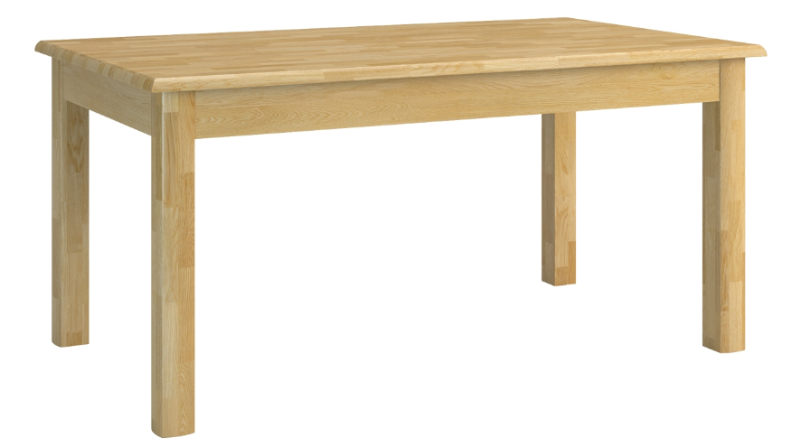

Žurnalinis staliukas
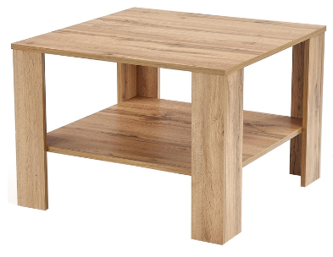
Matmenys: aukštis - 530 mm, plotis - 700 mm, ilgis – 700 mm, leistina paklaida ± 20 mm.
Stalviršis gaminamas iš LMDP, kantuotas ne mažiau kaip 2 mm PVC arba ABS kantu. LMDP spalva - sonoma ąžuolas, derinama su naudotoju. Staliukas turi būti su lentyna. Pageidautina, kad stalo išvaizda būtų artima paveikslėliui.

Posėdžių stalas (10 vietų)

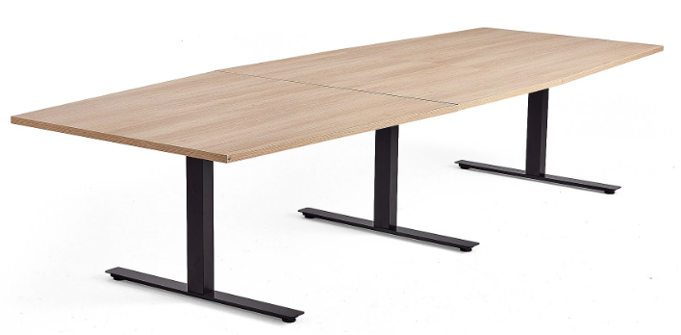
Ilgis - ne mažiau 3000 (± 50) mm; plotis - ne mažiau 1200 (± 50) mm; aukštis - ne mažiau 730 (± 50) mm.
Stalviršis gaminamas iš LMDP, kurios storis ne mažiau 25 mm. LMDP spalva: bukas arba ąžuolas, derinama su naudotoju. Stalviršio forma - stačiakampio arba valties viršaus forma, gali būti iš kelių dalių. Stalviršis kantuotas ne mažiau kaip 2 mm PVC arba ABS kantu.
Stalo kojos - metalinės, apvertos T raidės formos, juodos spalvos. Po stalviršiu turi būti metalinis rėmas, prie kurio tvirtinamos metalinės kojos. Rėmas prie stalviršio tvirtinamas per metalines įvores. Kojos turi turėti ne mažesnes kaip 10 mm aukščio išsukamas atramėles grindų nelygumams išlyginti.

Valgomojo stalas (10 vietų)

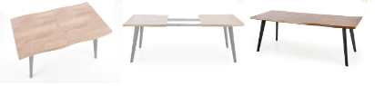

Matmenys: ilgis 2100 (± 50) mm, plotis 800 (± 50) mm, aukštis - 750 (± 50) mm. Rėmas metalinis, juodos spalvos.
Stalviršis - LMDP arba medienos masyvo (ne mažiau 25 mm storio), spalva: bukas arba ąžuolas, derinama su naudotoju. Jei stalviršis gaminamas iš LMDP, jis turi būti kantuotas ne mažiau kaip 2 mm PVC arba ABS kantu.
Stalas turi turėti prailginimo galimybę nuo 1500 mm iki 2100 mm, stalviršio prailginimo detalė turi būti laikoma po stalviršiu.
Paveikslėlyje pavaizduotas pageidaujama stalo konstrukcija.

Konferencinis sulankstomas stalas

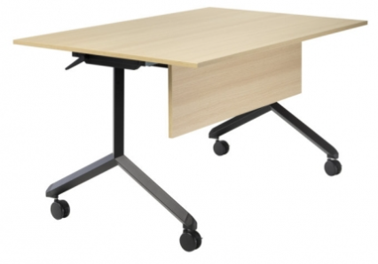

Matmenys: ilgis ne mažiau - 1200 mm, plotis ne mažiau 700 mm, aukštis ne mažiau 760 mm.
Konferencinio stalo rėmas plieninis, viršus (stalviršis) atlenkiamas, stalas su ratukais.
Stalviršio LMDP ne mažiau 25 mm storio, spalva bukas arba ąžuolas, derinama su naudotoju. Stalviršis kantuotas ne mažesniu kaip 2 mm PVC kantu.
Pageidautina, kad stalo išvaizda būtų artima pavaizduotai paveikslėlyje – derinama su naudotoju.

Stačiakampis stalas

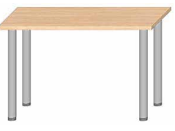
Stalo matmenys: ilgis 1200 mm, plotis 800 mm, aukštis 750 mm. Leistina paklaida ± 20 mm. Stalo kojos tvirtinamos prie metalinio rėmo po stalviršiu. Rėmas prie stalviršio tvirtinamas per metalines įvores. Kojų spalva – pilko metalo (konkrečią spalvą konkurso laimėtojas suderins su naudotoju).
Kojos turi turėti ne mažesnes kaip 10 mm aukščio išsukamas atramėles grindų nelygumams išlyginti. Kojų atraminės dalys turi būti apsaugotos, kad nebraižytų ir neteptų grindų.
Stalviršis ne mažiau kaip 24 mm storio laminuotosios medžio drožlių plokštės (toliau - LMDP), kantuotas ne mažiau kaip 2 mm polivinilchlorido (PVC) kantu.
LMDP spalva – šviesus bukas (galutinę spalvą konkurso laimėtojas suderins su naudotoju).

Stalas
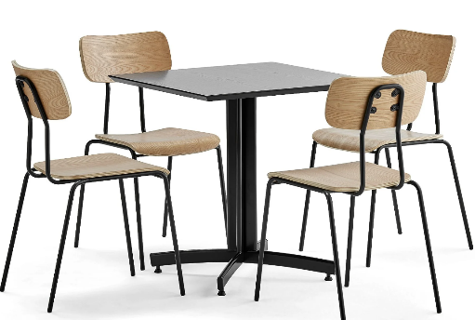

Stalo matmenys: ilgis: 700 mm, plotis 700 mm, aukštis 720 mm, galima paklaida ±50 mm.
Pageidautina, kad stalo išvaizda būtų artima pavaizduotai paveikslėlyje – derinama su naudotoju.
Stalviršis gaminamas iš ne mažiau 24 mm storio juodos spalvos LMDP. Stalviršio briaunos kantuotos ne mažesniu kaip 2 mm PVC kantu.
Stalo kojos metalinės, dažytos milteliniu būdu juoda spalva. Kojos turi turėti ne mažesnes kaip 10 mm aukščio išsukamas atramėles grindų nelygumams išlyginti. Kojų atraminės dalys turi būti apsaugotos, kad nebraižytų ir neteptų grindų.

Rašomasis stalas su vienu stalčių bloku

Stalo matmenys: ilgis 1200 mm, plotis 700 mm, aukštis 750 mm. Galima paklaida - ± 10 mm.
Stalviršis – ne mažiau kaip 24 mm LMDP, kantuotas ne mažiau kaip 2 mm PVC kantu.
Stalo karkasas – ne mažiau kaip 18 mm LMDP, kantuotas ne mažiau kaip 0,8 mm plivinilchlorido (toliau – PVC) kantu. Su vienu stalčių bloku. Stalčių bloke – 3 stalčiai. Stalčių fasadai kantuoti ne mažiau kaip 2 mm PVC kantu. Stalčių bėgeliai – metaliniai. Stalčių blokas kairėje arba dešinėje (derinama su naudotoju).

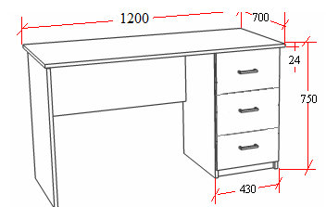

Kompiuterinis stalas

Matmenys: ilgis 1200 mm, plotis 700 mm, aukštis 750 mm. Leistina matmenų paklaida ± 10 mm. Stalviršis – ne mažiau kaip 24 mm LMDP, kantuotas ne mažiau kaip 2 mm PVC kantu. Stalo korpusas – ne mažiau kaip 18 mm LMDP, kantuotas ne mažiau kaip 0,8 mm PVC kantu. Stalviršyje - 2 angos laidams (kairėje ir dešinėje stalo pusėje). Uždengtos plastikiniais dangteliais. Su ištraukiama lentynėle klaviatūrai. Lentynėlės bėgeliai – metaliniai. Su stacionaria vieta procesoriui.

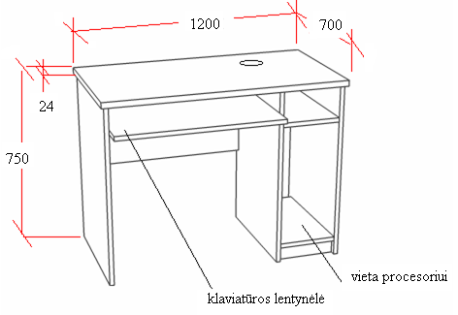

Rašomasis stalas su dviem stalčių blokais
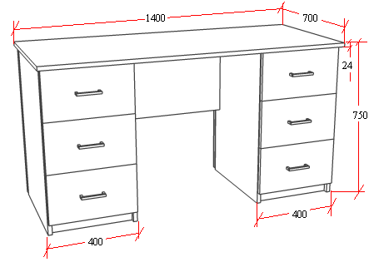

Matmenys: ilgis 1400 mm, plotis 700 mm, aukštis 750 mm. Leistina paklaida - ± 10 mm.
Stalviršis – ne mažiau kaip 24 mm LMDP, kantuotas ne mažiau kaip 2 mm PVC kantu. Stalo karkasas – ne mažiau kaip 18 mm LMDP, kantuotas ne mažiau kaip 0,8 mm PVC kantu. LMDP spalva - šviesus bukas.
Turi būti du stalčių blokai (po 3 stalčius kiekviename). Stalčių fasadai kantuoti ne mažiau kaip 2 mm PVC kantu. Rankenėlės - metalinės. Stalčių bėgeliai – metaliniai.

